 Roveňský poločas č. 12/2010

Vydává TJ Sokol Roveň
Rok 2010: 80. výročí od založení oddílu kopané a 40 let od znovuobnovení činnosti!

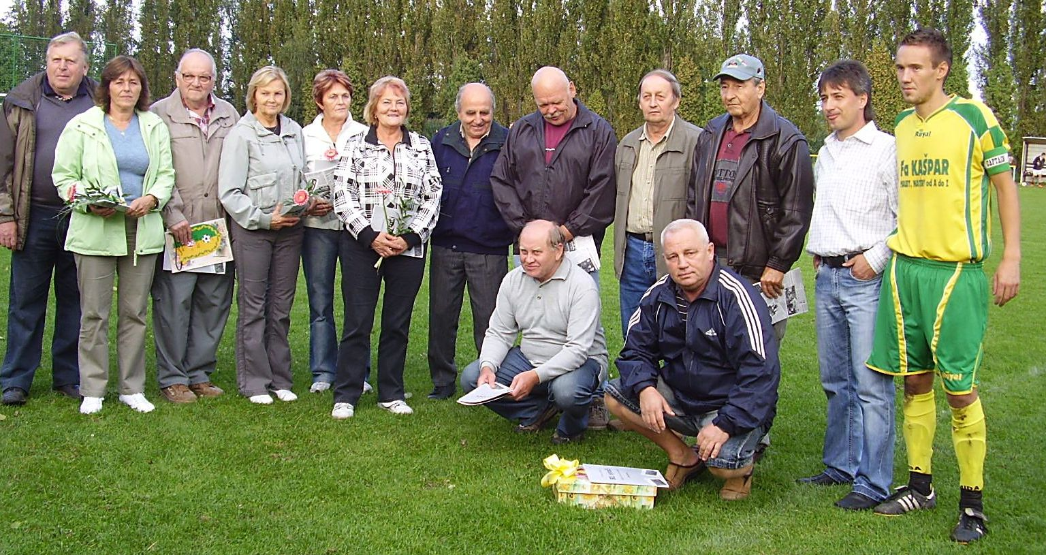
Společné foto ze dne 4.září 2010 - osobnosti, které se zasloužily o rozvoj fotbalu v Rovni oceněné u příležitosti oslav 80.výročí založení kopané v Rovni se zástupci vedení TJ Sokol Roveň Zleva Ing.Tomáš Hála, který za výbor předal všem oceněným malou pozornost, pana Miroslava Hemerku in memoriam zastoupily dcery Vendula, Mirka, Marcela a Hana, mezi nimi je Karel Hampl, dále Josef Hloušek, Ing. František Mikuláš, Josef Novotný ml. (za Josefa Novotného st.in memoriam), Ladislav Udržal, Ing. Milan Cimfl, předseda oddílu kopané, Luděk Vach, kapitán mužstva mužů, dole pak Ludvík Motyčka a bývalý trenér Karel Lopata . Osobně se nemohl dostavit p. Bohuslav Horák, přítomní byli seznámeni s obsahem jeho omluvného dopisu

Fotbalové hřiště za Sokolovnou v Dolní Rovni

Okresní přebor v kopané
sobota 18.září 2010, 16: 30 hodin
TJ Sokol Roveň A – Slavoj Choltice

IV.třída Holicko
neděle 19. září 2010, 16:30 hodin
TJ Sokol Roveň B – SK Popkovice

Sportu zdar a kopané zvlášť, vážení sportovní přátelé! Vítáme Vás na dalším mistrovském zápase, přejeme Vám krásně prožitý čas při sledování dalšího mistrovského zápasu na našem hřišti. O tomto víkendu přijíždějí soupeři, kteří jsou na předních místech tabulky, naopak postavení našich týmů velí k tomu bojovat a na plno bodovat!
V úvodu můžete číst ještě několik řádků v souvislosti s dobou minulou, v souvislosti s tím, že náš oddíl letos slaví významná jubilea. Proto snad není od věci ještě si trochu zavzpomínat.

Jak to také dříve v Rovni chodilo
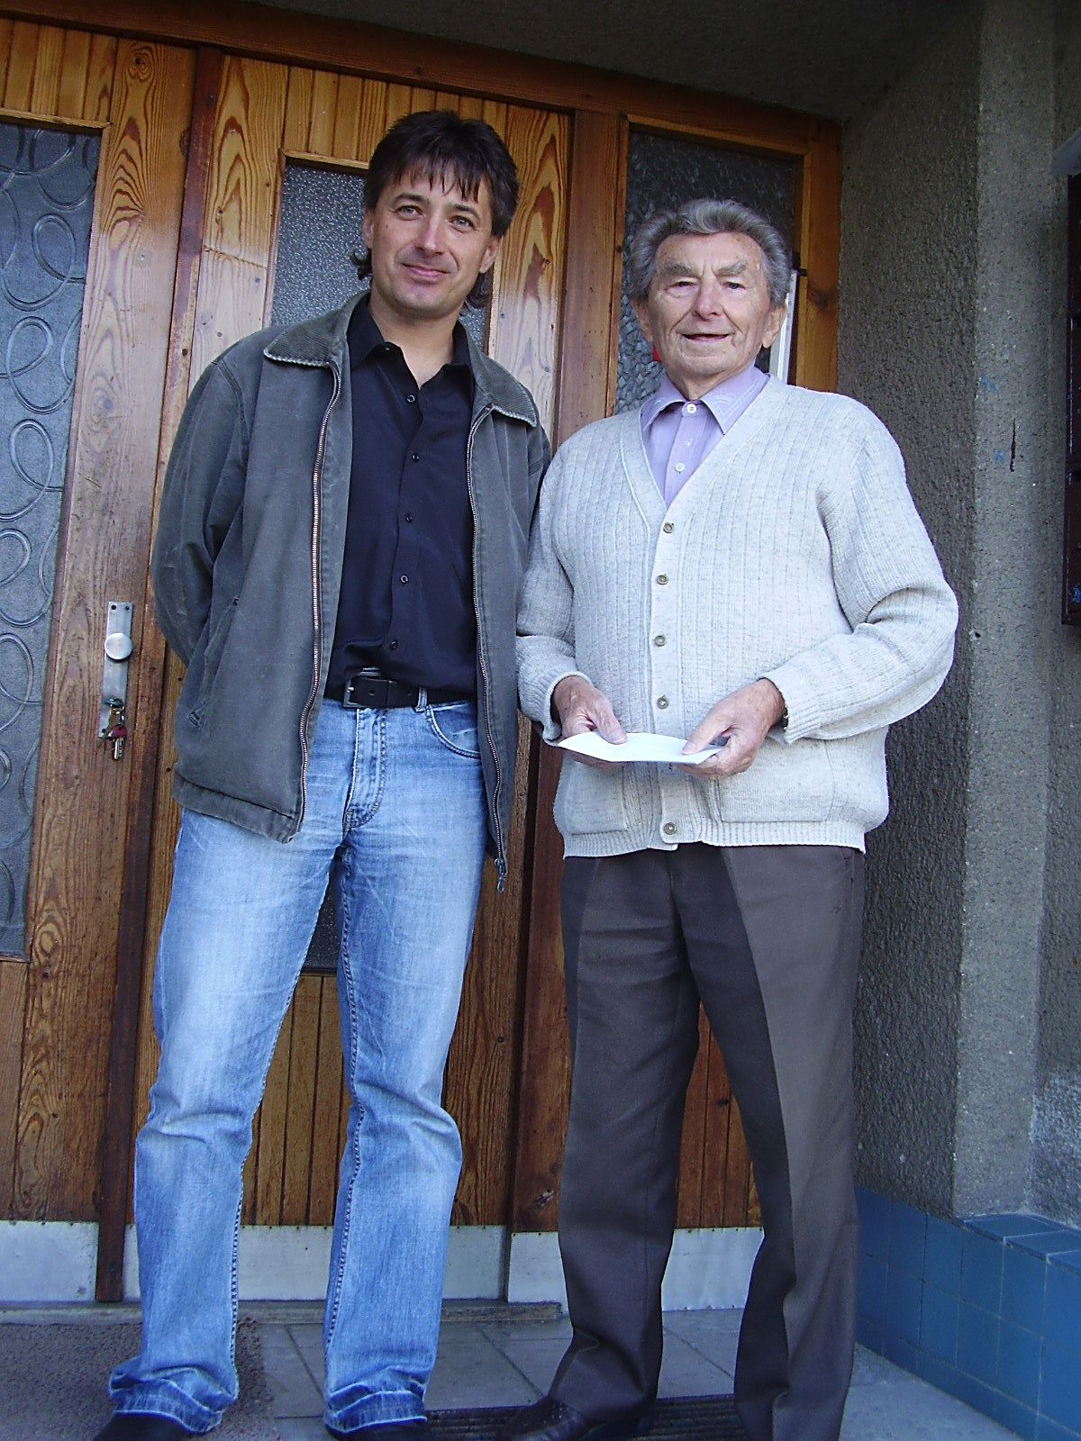
Jelikož se dne 4.září 2010 nemohl osobně zúčastnit malého slavnostního ceremoniálu pan Bohuslav Horák (nar. 1920), který je pravděpodobně nejstarším žijícím funkcionářem Sokola Roveň, věrným Sokolem i Roveňákem, přestože od roku 1973 žije v Holicích, osobně mu za práci v Sokole dne 7.9.2010 přímo v Holicích poděkoval Ing.Milan Cimfl. Poděkoval mu za jeho dřívější práci, kterou nejen v Sokole, ale v celé naší obci vykonal, i za to, že se letos významnou měrou zasloužil o zdokumentování historie fotbalu, ale i české házené, šachů či kulturního života v sokolovně i obci. Pan Horák byl dřívějším předsedou Sokola ( celkem 12 let), organizátor kulturních a společenských akcí, zasloužil se o začlenění tehdejšího fotbalového oddílu SK Roveň pod hlavičku Sokola. Jeho manželka Blanka vykonávala činnost správcové sokolovny, na úklidu a udržování se však podílela celá rodina. Dcera p. Horáka Lenka (nyní Tomášková) nám při této příležitosti připomněla, jak to v té době ( do roku 1973) u nich doma v sokolovně chodilo. Pro zajímavost citujeme paní Lenku (nar. 1947 ) : “ Často posedíme a s dobrým pocitem vzpomínáme rádi na doby prožité v sokolovně v Rovni, na všechny ty akce, které se tu udály, kterým jsme byli přítomni, na všechny lidi, které jsme znali a měli možnost poznat. My, jako děti, jsme si v sokolovně užily spousty hezkých zážitků, ale i práce. Nejhorší pro nás byly prázdniny. Kamarádky se jely koupat do Platenic a my jsme dostaly sekyrky a šup štípat dříví, házet metráky uhlí. Myla se všechna okna (v tělocvičně se postavila 3 patra stolů a ještě navrch židle a pak už jen doporučení - ať nespadnete), myly se všechny dveře, okopávaly cestičky kolem hřiště až dozadu do parku, rovněž tak i cesty před budovou za plotem (dávno jsou cesty zrušené), okopávaly růžičky, každou sobotu se zametaly chodníky - protože babičky půjdou do kostela, tak ať je to v pořádku. Mamka kosou sekala celé ty plochy a my pěkně za ní shrabovaly na kupy a odvážely. V zimě jsme musely vstávat o půl páté a s lopatami vyhazovat sníh z postranních balkónů, ručně se drátkovala tělocvična, kinosál. To, co se muselo uklízet po bálech - záchody, tahat stoly, lavice z patra do patra a po číslech (kdyby se hrálo divadlo, aby čísla navazovala) .... Dovolená pro naši rodinu neexistovala - kino, šachisté, cvičení sokolů - kdo by otevřel, zavřel, uklidil? Nám to ale nevadilo. Prožily jsme si tu i krásné chvíle. Zmíním jenom velikonoce. Celý dům byl náš a náš byl také odpoledne, kdy jsme dostaly kbelík, koště a hadr a taky každá půlku k úklidu. Ráda vzpomínám na milého učitele Oldu Horáka, který vedl atleťák s velice dobrými výsledky. Já sama mám zlatou a bronzovou medaili z Pardubické olympiády, kde tenkrát roveňská škola zvítězila s 15 ti zlatými medailemi. Roveňáci se též nadšeně připravovali na spartakiády. Na jedné cvičila celá naše rodina - taťka s tyčí, mamka s 5ti barevnými šátky, Blanka s obručí a já se zeleným míčkem v síťce. To se skutečně sokolovna zavřela!!! „ konec citace.
…..a pokud Vás vzpomínky zaujaly, navštivte webové stránky TJ Sokol Roveň a naleznete na nich mimo jiné i autentické vzpomínky pana Bohuslava Horáka.

Poslední výsledky mužstev Sokola Roveň
Muži mistrovsky :
Sokol Roveň A - TJ Přelovice 1:1 (1:1), branka M.Machatý Sestava: J. Kopřiva - D. Král, L. Mládek, M. Koláček, D. Šišán - L. Kaplan, F. Pýcha, L. Vach, O. Koláček - V. Melc, M. Machatý (A. Kašpar, J. Prokeš)
Nevyužité šance, vedení a vyrovnávací gól před koncem poločasu, spravedlivá remíza po oboustranně průměrném výkonu
Sokol Roveň B – Starý Máteřov B 3:0 (1:0), A.Kašpar, M.Valenta, Maštalíř Sestava: J. Baláš - M. Valenta, M. Brňák, M. Cimfl, R. Král - A. Kašpar, F. Pýcha, L. Hloupý, J. Roček - R. Pachovský, R. Maštalíř (D. Král, P. Švarc, P. Shejbal). Soupeř se téměř do ničeho nedostal, nejlepší na place byl A. Kašpar.
Chvojenec –Roveň A 2:1 (1:0), branka Melc, Sestava: Baláš - D. Král, L. Mládek, M. Koláček, D. Šišán - L. Kaplan, F. Pýcha, L. Vach, O. Koláček - V. Melc, M. Machatý (A. Kašpar, Shejbal P.). Oboustranně kvalitní fotbal, více šancí na naší straně, bohužel domácí v koncovce efektivnější.
Chvojenec B – Roveň B 3:1 (1:0), branka Vach z penalty. J. Baláš – P. Švarc, M. Cimfl, L.Vach, Z.Motyčka – L.Hloupý, A.Kašpar, J.Prokeš, R. Pachovský - R. Maštalíř, P. Shejbal (R.Král, M.Valenta, R.Přibyl). Matný výkon proti posílenému týmu domácích nestačil, chyběla přesnost i rychlost. A tak jedinou radostí bylo, že zranění Prokeše nebylo vážné, tržnou ránu na hlavě spravilo pár stehů.
Dorost mistrovsky :
Roveň –Bukovka 1:1 (0:1), branka Šandor. Deset statečných uhrálo bod, hosté odjeli s bodem i díky vlastní brance

Starší žáci mistrovsky : S.Ždámice – Roveň 0:1 (0:0), branka Hájek. Zasloužená výhra pro svěřence trenérů Pavla a Jaroslava Shejbalovi,

Elévové :
Roveň –AFK SKP Pardubice 0:18. Na první pokus příliš těžký soupeř. Avšak v této kategorii nejde o výsledek, ale o postupný fotbalový růst všech malých borečků.

Jak vypadají tabulky po 5. kole ?

Okresní přebor: 1.Opatovice 15 bodů, 2. Choltice 10 b., 9.Roveň 5 b., 14.Mnětice 4b.

IV. třída Holicko: 1.Popkovice 12b., 6. Roveň B 7 b., 13.Mětice B 0 b.

Soupeři v minulém kole : Dříteč – Choltice 0:1, Popkovice – Dříteč B 7:1

Minulost nedávná, aneb jak se hrálo v loňském roce ?

Choltice – Roveň 3:3, Melc 2, A.Kašpar Roveň – Choltice 2:2, Mikuláš, J. Kaplan
Popkovice –Roveň B 4:7, Prokeš 2, Šišán 2, D.Král, P.Motyčka, P. Shejbal
Roveň B –Popkovice 6:2 Shejbal P. 3, Prokeš 2,

Proti komu příště
25.9.2010 muži Dříteč – Roveň A, 26.9.2010 muži Dříteč B – Roveň B,
25.9.2010 dorost Chvojenec – Roveň,
25.9. 2010 st.žáci Opatovice –Roveň, elévové 23.9.2010 (čt) Roveň – Horní Jelení

Zajímavost…..

V pátek 10.9. 2010 se hrál v Holicích zápas Stará garda SK Holice - Internacionálové ČR s výsledkem 1:6, branky Oliva – Fiala 3, Mičinec 3. Za reprezentanty nastoupili např. Karel Rada, Petr Vrabec, Luboš Kubík, Jan Fiala, Tibor Mičinec, Miloslav Denk, Jiří Němec a další, za domácí mj. i hráči, kteří působili dříve v Rovni – Karel Valenta, Leoš Petráň a MVDr. Ota Filip.

Martin a Ondřej Koláčkovi aneb jak to vidí máma……
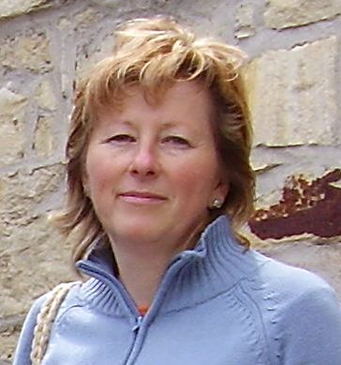
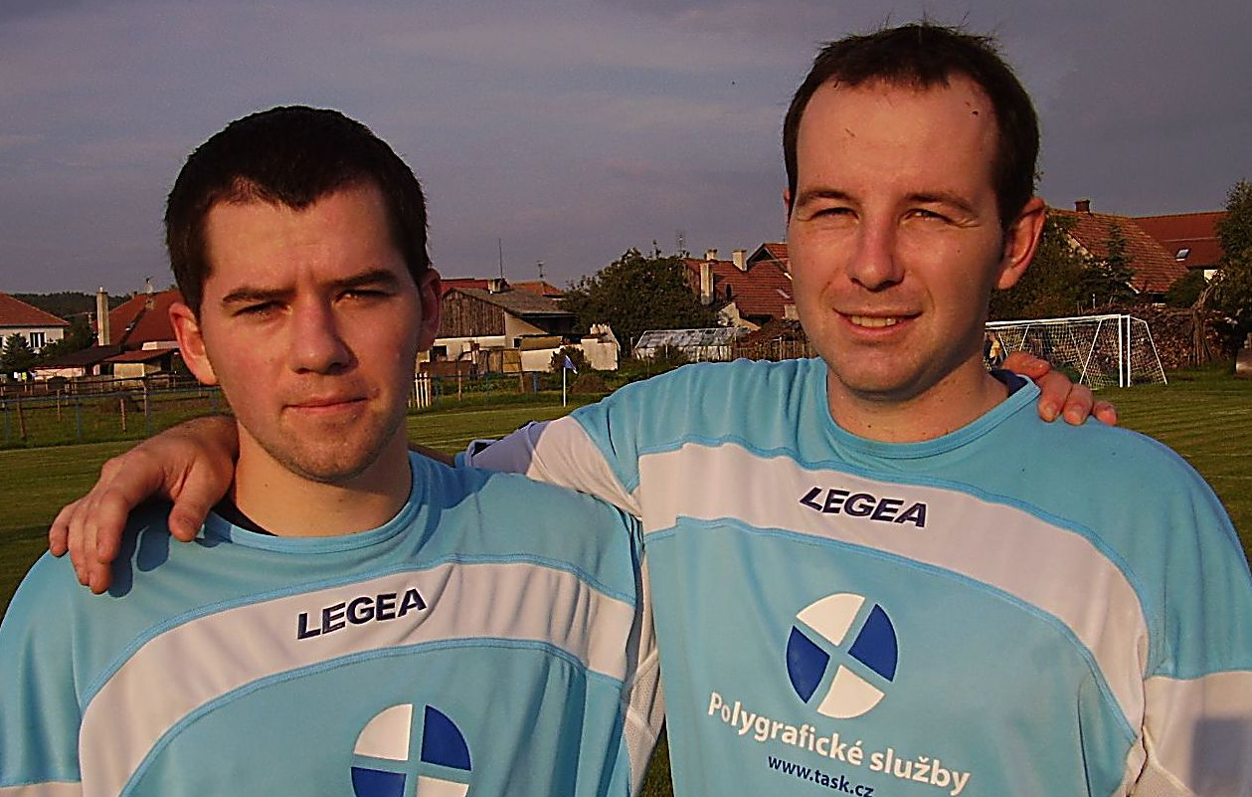
Letos v červnu se již podruhé v Rovni odehrála část tradičního mezinárodního žákovského turnaje v kopané, Memoriálu Ládi Vojíře. Víte vlastně, kdo byl pan Ladislav Vojíř ? Vynikající fotbalista, později i dlouholetý funkcionář a předseda fotbalu v Holicích. Zemřel v roce 1990 ve věku 58 let. Byl otcem dcery Miloslavy (nar.1960) a dědečkem našich dvou fotbalistů Martina (nar.1983) a Ondřeje (1985), kteří u nás působí již více než deset let. O jejich krátké představení jsme požádali jejich maminku, paní Miloslavu Koláčkovou, kterou řada z Vás zná jako profesorkou Gymnázia v Holicích a sportovkyni tělem i duší. Položili jsme jí pár dotazů :

Všichni jste rodílí Holičáci. Jak se přihodilo, že Vaši kluci hrají fotbal v Rovni?
Jako první jim roveňské angažmá nabídl pan Pýcha a pak už to šlo samo – kamarádi, dobrá parta a hospoda u sokolovny.

Můžete prozradit, co Martin a Ondra dělají, jakou profesí se chtějí živit ?
Martin vystudoval VŠE v Praze a pracuje v Pardubicích v ČSOB a Ondřej končí Právnickou fakultu v Praze.

Co jejich povaha, jsou stejní ?
Oba jsou společenští, kamarádští, zábavný a ubreptaný. Jinak Martin je větší pohodář a spoustu věcí si nepřipouští.Ondřej je zodpovědnější.

Prozradíte našim divákům, co kluky baví, co jim od Vás nejvíce chutná, příp. nějakou
perličku, kterou každý neví ?
Baví je sport a hlavně roveňský fotbal. Jsou to gurmáni a rádi vaří. Ode mě jim nejvíc chutná drštková, kterou dostanou vždycky, když mě naštvou.

Probíráte doma společně věci kolem roveňského fotbalu, víme, že sportem žije i Váš přítel
Milan. Kdo má u Vás hlavní slovo?
Fotbal je téma číslo jedna.Myslím, že kluci na Milanova slova hodně dají. Na hře je vidět příchod nového trenéra a na hráčích chuť do fotbalu.

Jaká kluci vidí v Rovni pozitiva či negativa ?
Pozitiva-kamarádi a nový trenér,o negativech nevím.

Jak je to u Vás s fanděním, kterému klubu kdo přeje, které hráče Vaši kluci uznávají ?
Já Rovni, Ondra a Martin asi Spartě. A Milan všem,protože prožívá každý fotbal.

Martin se z útočníka stal bekem, Ondra hraje letos ve výborné formě. Můžete k tomu něco
doplnit?
U Martina si nejsem jistá, jestli to je pro něj ten nejlepší post. Já bych ho postavila jinam.A jinak jsem ráda, když každý zápas přežijí v pořádku.

Vaše kluky vedlo několik trenérů jak v Holicích, tak v Rovni. Můžete prozradit, kdo podle
nich jim dal fotbalově nejvíce, koho z nich si nejvíce váží a proč?
Po obou stránkách Jarda Málek.Byl důsledný, zodpovědný. Fotbalu rozumí a má ho rád.

Prozraďte, mají Martin a Ondra vážné známosti, co myslíte, budete v dohledné době
babičkou ? Který z Vašich kluků bude v tomto směru rychlejší ?
Oba mají známost. Jestli budu babičkou a co chystají, to netuším, ale, že by měli někoho vychovávat, to si neumím představit.
Závěrem p. Míla Koláčková : „Místo testů ke státním maturitám, které musím napsat do středy, tady poodkrývám rodinná tajemství, raději už končíme a já spěchám na cvičení ! “
Děkujeme za pohotové odpovědi, přejeme Vám a všem blízkým mnoho úspěchů jak v osobním životě, tak i v tom sportovním. Ať u Vás stále vládne pohoda i dobrá nálada.

POZOR !!!!!! Nové webové stránky Sokola Roveň jsou již funkční ! Najdete je na www.tjsokolroven.cz. Na nich najdete aktuální informace, podrobnější referáty ze zápasů, výsledky, tabulky, statistiky, něco z historie, fotogalerii i další zajímavosti nejen z fotbalu, ale z celého dění v TJ Sokol Roveň.

